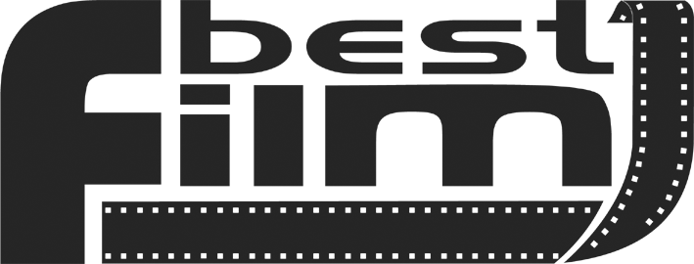

VIKA!
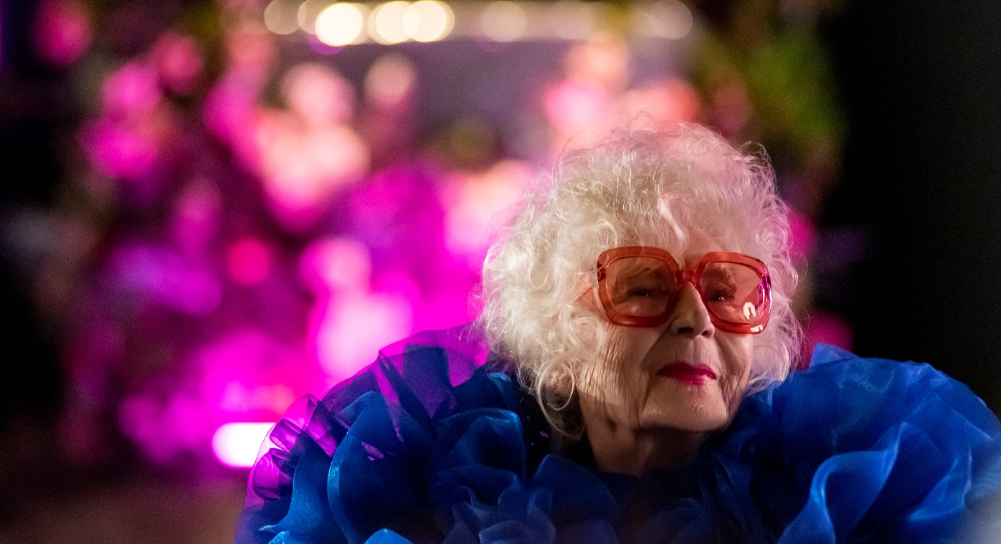

w kinach od 26 grudnia

REALIZATORZY
scenariusz i reżyseria
Agnieszka Zwiefka
zdjęcia
Monika Kotecka
montaż
Katarzyna Orzechowska, Michał Poddębniak
muzyka
Päivi Takkala

Producentki - Katarzyna Ślesicka i Anna Stylińska / My Way Studio
Producentka wykonawcza HBO - Max Hanka Kastelicova,
Producentka HBO Max - Izabela Łopuch (PGP)
Producenci wspierający - Katarzyna Kosicka-Polak, Adam Ślesicki
Pozostali producenci - Heino Deckert, Tina Börner/ma.ja.de | Niemcy,
Outi Rousu/Pytsymetsa | Finlandia, Elena Filippini/Stefilm | Włochy

OBSADA
Wika Wirginia Szmyt

O FILMIE
tytuł oryginalny
Vika!
kraj produkcji
Polska 2022
Koprodukcja - Dolnośląskie Centrum Filmowe, Mazowiecki i Warszawski Fundusz Filmowy, Fundacja Filmowa im. Władysława Ślesickiego, Chilli Productions, Fundacja Widok, NHK, YLE, RSI, RUV
Współfinansowanie - Polski Instytut Sztuki Filmowej, Polsko-Niemiecki Fundusz Filmowy, Creative Europe
gatunek
dokument muzyczny

czas trwania
74 min
dystrybucja w Polsce: Best Film CO
OPIS FILMU
84-letnia DJ Vika jest gwiazdą klubów muzycznych w całej Polsce – gra zawsze do białego rana i na obcasach.
Charyzmatyczna didżejka otacza się młodymi ludźmi, powtarzając sobie, że wiek to tylko liczba, a starości nie zamierza spędzić siedząc jak pelargonia w oknie. Jest prawdziwym kolorowym ptakiem. Jednak kiedy jej zdrowie zaczyna szwankować, Vika dostrzega swoje przemijanie. Czy odnajdzie sens w dzieleniu się radością życia z innymi seniorami, motywowaniu ich do działania i pokonywania samotności?
„Vika!” to niesamowita podróż, od radości po wzruszenie. Inspirujący portret kobiety, która zamierza celebrować życie do samego końca!

REŻYSERKA - AGNIESZKA ZWIEFKA
Reżyserka znana publiczności dzięki swoim filmom: „Blizny” (2020) o kobietach wcielonych w szeregi Tamilskich Tygrysów na Sri Lance oraz „Królowa Ciszy” (2014), o romskiej głuchej dziewczynce, która ucieka w świat fantazji rodem z Bollywood. To w “Królowej Ciszy” pierwszy raz zobaczyliśmy połączenie filmu dokumentalnego i musicalu. Ten oryginalny język filmowy stał się podstawą stworzenia historii o DJ Wice. Obecnie Agnieszka pracuje nad kolejnym dokumentem „Runa”, o młodej dziewczynie - uchodźczyni oraz nad projektem fabularnym.
Mieszka we Wrocławiu, z mężem, dwiema córkami i psami. Wykłada na Uniwersytecie Wrocławskim. Robi świetne kimchi i ramen. Kolekcjonuje stare kimona i tak, jak Wika uważa, że nigdy nie jest za późno, by żyć pełną piersią.

VIKA - WIRGINIA SZMYT (DJ WIKA)
Najstarsza DJ-ka w Polsce, a może i na świecie. Rocznik 1938. Z wykształcenia pedagożka, pracowała z dziećmi niepełnosprawnymi i trudną młodzieżą, przez wiele lat była dyrektorką zakładu poprawczego. Po przejściu na emeryturę włączyła się w działalność na rzecz seniorów. Gra zarówno na potańcówkach międzypokoleniowych, jak i w najmodniejszych młodzieżowych klubach - zawsze do rana i na obcasach. Przełamuje stereotypy swoim ubiorem, zachowaniem, stylem bycia. Powtarza, że wiek to tylko liczba, a starości nie zamierza spędzić, siedząc jak pelargonia w oknie. Jest wrażliwa na potrzeby tych, których głos jest mniej słyszalny. Dlatego nigdy nie odmawia, gdy pojawia się okazja do wsparcia osób starszych, niepełnosprawnych, LGBTQ+. Mieszka na warszawskiej Ochocie z kotem Dudusiem.

NOTA REŻYSERSKA
Starość przeważnie kojarzy się z szarością. A Wika jest kolorem - różem, złotem, błękitem, całą paletą barw. Tylko nie szarością. Od początku było dla mnie oczywiste, że film o niej nie może być tradycyjnym dokumentem, tylko kolorowym, roztańczonym musicalem dokumentalnym współtworzonym z tancerzami, ale przede wszystkim z naszą bohaterką i innymi seniorami. Film o tak niezwykłej kobiecie jak Wika, musi mieć równie niezwykłą formę – odzwierciedlającą jej charakter, energię i kreatywność. Prawdziwy dokument wyobraźni, opowiedziany językiem, który Wika kocha najbardziej, czyli muzyką.
Współczesna Europa starzeje się coraz bardziej. Mimo to oczekiwania wobec osób „w pewnym wieku” nie zmieniają się. Zupełnie jakby rok, w którym się urodziliśmy, miał określać to, jak mamy się zachowywać i co wolno nam robić. Wika, wraz z innymi kolorowymi seniorami takimi jak ona, nie czuje się inaczej niż 20, 30, a nawet 40 lat temu i nie chce się po prostu „zestarzeć”. Jej ciało się zmienia, pojawiają się problemy ze zdrowiem, ale w głębi duszy Wika wciąż jest dawną dziewczyną - emanującą energią, za którą jest tak uwielbiana przez nastolatki. Dla osób nawet znacznie młodszych od niej Wika jest prawdziwą inspiracją i nadzieją, że możemy się starzeć na własnych zasadach. Dla mnie również.

MY WAY STUDIO - PRODUCENT
Warszawski team producencki, który wierzy moc filmów dokumentalnych: podejmujących tematy ważne społecznie opowiadane w sposób artystyczny, co nie przeszkadza im rezonować z szeroką publicznością. Trzon teamu My Way Studio stanowią Katarzyna Ślesicka i Anna Stylińska, wspierane przez współzałożycielkę firmy, mecenas Katarzynę Kosicką-Polak.
My Way Studio angażuje się w projekty, które chwytają ducha czasu, a w jednostkowych losach bohaterek lub bohaterów odzwierciedlają ponadczasowe znaczenia. Szukamy oryginalnych, odważnych głosów, często niereprezentowanych wcześniej na ekranie, uznawanych za taboo lub po prostu mało ważne. Mamy słabość do dokumentów w tonie komedio-dramatów, które podejmując trudne tematy dają promyk nadziei, bo wierzymy że humor jest narzędziem przetrwania. Często nasze projekty przyciągają zespoły, w których większość stanowią kobiety, choć bardzo chętnie współpracujemy również z mężczyznami.
Obecnie, oprócz pełnometrażowego dokumentu „Vika!” w reżyserii Agnieszki Zwiefki, Studio prezentuje na festiwalu MDAG swoją koprodukcję „Leon” Wojciecha Gostomczyka oraz już niebawem podzieli się z publicznością wyczekiwanym filmem „5 tabletek stąd” Karoliny Domagalskiej i Moniki Koteckiej. Rozwijamy też kilka międzynarodowych koprodukcji oraz pierwsze projekty fabularne.

KATARZYNA ŚLESICKA
W swoim życiu zawodowym zawsze łączyła produkcję filmową z edukacją. Stąd jej kilka afiliacji: założycielka i producentka w My Way Studio; zastępczyni dyrektorki ds. merytorycznych w Centrum Kultury Filmowej im. Andrzeja Wajdy; gdzie odpowiada za edukacje filmową; dyrektorka programów developmentowych dla twórców i producentów filmowych Doc Lab Poland i IMPAKT. Producers’ Lab oraz CEDOC Market, marketu koprodukcyjnego organizowanego corocznie podczas Krakowskiego Festiwalu Filmowego.
W latach 2005-2015 Katarzyna była dyrektorką zarządzającą Szkoły Wajdy i Wajda Studio oraz producentką kilkudziesięciu filmów realizowanych wówczas przez Studio. W 2010 roku, z jej inicjatywy i wizji powstał w Szkole Wajdy pierwszy w Polsce kurs dla producentów filmowych, którego absolwenci są dziś istotną i aktywną częścią polskiej branży filmowej. Pozostaje zagadką, jak Katarzynie udaje się godzić tyle różnych funkcji, znajdując jednocześnie czas dla rodziny, przyjaciół oraz na dalekie podróże. Być może to dlatego, że w jej słowniku nie ma sformułowania „nie da się”.

KATARZYNA KOSICKA-POLAK
Radca prawny i wspólniczka zarządzająca Kancelarii MKZ Partnerzy. Specjalistka w transakcjach m&a, procesach inwestycyjnych, obsłudze spółek i prawie autorskim. Approved Compliance Expert (ACE), sędzia wiceprzewodnicząca Okręgowego Sądu Dyscyplinarnego OIRP w Warszawie, wykładowczyni i egzaminatorka w OIRP w Warszawie.
Absolwentka Wydziału Prawa i Administracji UW oraz Université Panthéon-Assas Paris II. Ukończyła szkołę prawa francuskiego, Podyplomowe Studium Prawa Własności Intelektualnej na UW oraz Prawo Gospodarcze (DESS) na Université de Poitiers oraz studia MBA.
Każdą wolną chwilę Katarzyna spędza jeżdżąc konno. Swoją pasją zaraziła męża i dzieci, a nawet dwa psy, które dzielnie towarzyszą jej w konnych eskapadach. Nie ma dla niej ma rzeczy niemożliwych, niezależnie od tego, czy jest to budowa biurowca, taniec do rana czy przebiegnięcie maratonu.

ANNA STYLIŃSKA
Ukończyła Filozofię na Uniwersytecie Warszawskim, fotografię oraz studia filmowe na francuskim Universite Paris X. Zawsze kochała kino, ale długo szukała swojego zawodowego miejsca – pracowała jako współreżyserka, scenarzystka, kierowniczka produkcji, first AD, promotorka kina, organizatorka festiwalu filmowego poznając proces filmowy z wielu różnych stron, aż w końcu odnalazła połączenie wszechstronności ze sprawczością w produkcji filmowej.
Jej pełnometrażowy debiut producencki „Lekcja Miłości” koprodukowany przez HBO Europe miał premierę na IDFIE w 2019, odwiedził 60 festiwali na całym świecie (m.in. Hot Docs, Vision du Reel, Docs NYC), wygrał liczne nagrody oraz był nominowany do Polskich Nagród Filmowych „Orły”. Absolwentka międzynarodowych programów szkoleniowych: EAVE 2021, Ex Oriente, IDFA Academy, DocLab Poland i DokIncubatora.
W poprzednim życiu była trenerką narciarstwa i kitesurfingu. Kocha surfing, a zimy spędza nad oceanem.

